

Le mot vient du grec "trigone" (triangle) et "metron" (mesure).
On attribue à Hipparque de Nicée (-190 ; -120) les premières tables de trigonométrie. Elles font correspondre l’angle au centre et la longueur de la corde interceptée dans le cercle.
Le grec Claude Ptolémée (85 ; 165) poursuit dans l’Almageste les travaux d’Hipparque avec une meilleure précision et introduit les premières formules de trigonométrie.
Plus tard, l’astronome et mathématicien Regiomontanus, de son vrai nom
Johann Müller développe la trigonométrie comme une branche indépendante des mathématiques. Il serait à l’origine de l’usage systématique du terme sinus.

Revoir l’activité cosinus de 4ème

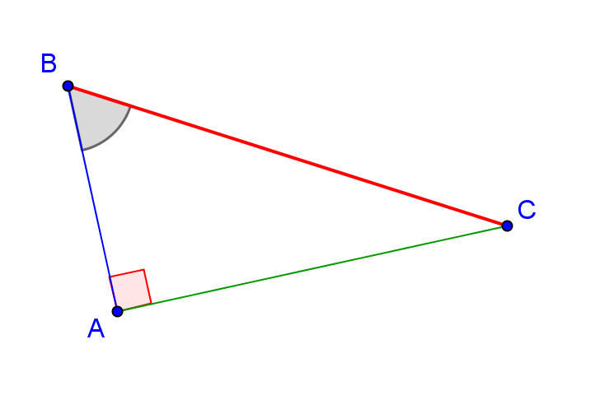
I Définitions
ABC est un triangle rectangle en A

Hypoténuse

Côté adjacent à l’angle \s\up4(d
Côté opposé à l’angle \s\up4(d

cosinus =
sinus =
tangente =
cos\s\up4(d =
sin\s\up4(d =
tan\s\up4(d =
Dans un triangle rectangle,
à chaque angle aigu on
fait correspondre 3 nombres
appelés cosinus, sinus on note
et tangente de l’angle et
définis par


On pourra écrire de même cos\s\up4(d= Pour mémoriser
cah soh toa*
sin\s\up4(d =
M. Trigo te dit :
et tan\s\up4(d =

En revanche on ne peut pas écrire
ces 3 formules pour l’angle droit.

* Casse-toi !

Voir une illustration de la trigonométrie avec Géogébra ici
II Propriétés

- Ces trois nombres sont des rapports de longueurs, ils sont donc positifs.
De plus, l’hypoténuse étant plus grande que les 2 autres côtés, les quotients cosinus et sinus sont plus petits que 1. En résumé :
0 < sin α < 1
0 < cos α < 1
tan α > 0

α (se lit alpha) étant un angle aigu,

- On peut remarquer d’après les définitions que sin\s\up4(d= cos\s\up4(d et cos\s\up4(d= sin\s\up4(d
Les angles \s\up4(d et \s\up4(d étant complémentaires (\s\up4(d+\s\up4(d= 90°) on peut dire que

Si 2 angles sont complémentaires,
le sinus de l’un est égal au cosinus de l’autre

En particulier, sin 30° = cos 60° ou cos 10° = sin 80° ou encore sin 45° = cos 45° …..

- (cos α)² se note cos² α et de même (sin α)² se note sin² α
Dans le triangle ABC rectangle en A du paragraphe I, exprimons cos²et sin².
cos²\s\up4(d= et sin²\s\up4(d= et calculons la somme de ces 2 carrés.
cos²\s\up4(d+ sin²\s\up4(d = + = + =
Or, d’après le théorème de Pythagore, AB² + AC² = BC². On a donc

cos²\s\up4(d+ sin²\s\up4(d = = 1
cos² α + sin² α = 1
Quel que soit l’angle aigu α,

- Calculons = : = x = (en simplifiant par BC) c’est aussi tan
tan α =
Quel que soit l’angle aigu α

III Ce qu’il faut savoir faire avec la calculatrice

- Chercher le sinus, le cosinus et la tangente d’un angle donné

Il faut s’assurer que la calculatrice est en mode « degré », (lettre D à l’affichage)

On cherche | On tape | affichage | On écrit
le sinus de 37° |        | 0.6018150232 | sin37° ≈ 0,60 à 0,01 près
le cosinus de 37° |  | 0.79863551 | cos37° ≈ 0,799 à 0,001 près
la tangente de 37° |  | 0.7535540501 | tan37° ≈ 0,75 à 0,01 près

- Chercher un angle connaissant son sinus ou son cosinus ou sa tangente

On va utiliser les fonctions inverses de sinus, cosinus et tangente notées Asn, Acs et Atn accessibles sur les mêmes touches de la calculatrice par la fonction « seconde » ou « shift ».





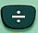
On cherche | On tape | affichage | On écrit
l’angle α  sachant que  sin α = 0,65 |  | 40.54160187 | sin α = 0,65 d’où  α ≈ 41°  à 1 degré près
l’angle x  sachant que  cos x = 0,5 |  | 60 | Cos x = 0,5 d’où  x = 60°
l’angle y  sachant que  tan y = | (ou ) | 53.13010235 | tan y = d’où  y ≈ 53°  à 1 degré près

Certaines calculatrices nécessitent de refermer les parenthèses avant exe

IV Ce qu’il faut savoir calculer dans un triangle rectangle

Les formules trigonométriques, mettent en relation des angles et des longueurs, elles vont donc permettre de calculer un angle ou une longueur dans un triangle rectangle.
Après le théorème de Pythagore, la trigonométrie est l’autre outil de calcul dans le triangle rectangle.

- Calculer un côté connaissant un côté et un angle
ABC est un triangle rectangle en A. On donne \s\up4(d = 40° et AC = 12cm.
Calculer la longueur AB.
Exemple1

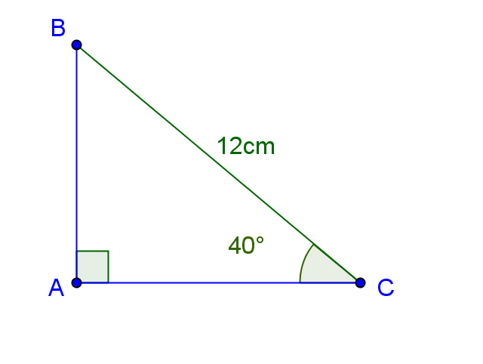
La méthode :
On connaît l’angle \s\up4(d, (donc aussi son sinus, son cosinus et sa tangente)
et l’hypoténuse BC,
on cherche le côté opposé, AB.

Ces 3 nombres se trouvent dans la formule du sinus : sinus=. Exprimons le sinus de l’angle \s\up4(d

sin\s\up4(d = d’où sin40° = on va utiliser l’égalité des produits en croix
= d’où AB x 1 = 12 x sin40° (ce calcul se fait avec la calculatrice)
(en arrondissant) AB ≈ 7,7cm à 1mm près

Dans le même triangle, calculer de la longueur AC

On connaît l’angle \s\up4(d, et l’hypoténuse BC, et on cherche le côté adjacent, AC. Ces 3 nombres se trouvent dans la formule du cosinus : cosinus = .
Exprimons le cosinus de l’angle

cos\s\up4(d= d’où cos40° = d’où (toujours le produit en croix) AC = 12 x cos40°
AC ≈ 9,2cm à 1mm près

ABC est un triangle rectangle en A. On donne \s\up4(d= 30° et AB = 7cm.
Calculer la longueur AC puis BC.
Exemple2

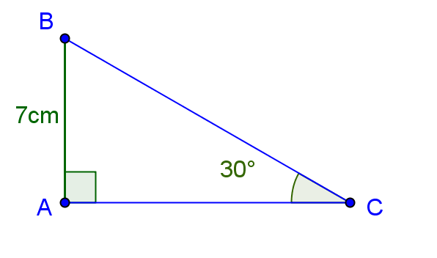
On connaît l’angle \s\up4(d, le côté opposé et on cherche le côté adjacent.
La formule qui convient ici est tangente =
tan\s\up4(d= d’où tan30° = (toujours le produit en croix)
AC x tan30° = 7 et AC = AC ≈ 12,1cm à 1mm près

Calcul de BC; on connaît l’angle \s\up4(d, le côté opposé et on cherche le l’hypoténuse.
La formule qui convient est ici sinus=
Sin\s\up4(d= d‘où sin30° = (toujours le produit en croix) BC x sin30° = 7 et BC =
BC = 14cm

Remarque : On aurait pu aussi calculer BC à l’aide du théorème de Pythagore (les longueurs AB et AC étant connues)

- Calculer un angle connaissant deux côtés
ABC est un triangle rectangle en A. On donne AB = 4cm et BC =7cm
Quelle est la mesure de l’angle \s\up4(d? En déduire celle de l’angle \s\up4(d
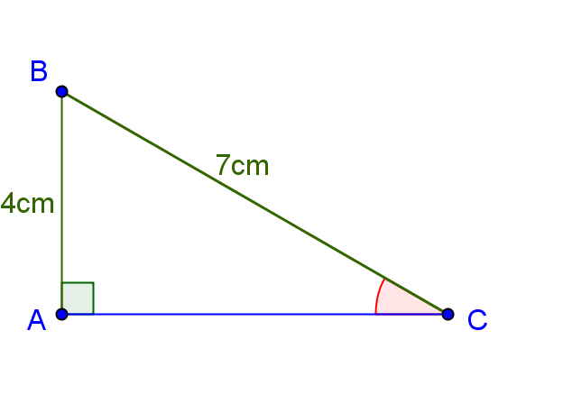

La méthode est la même que précédemment, on regarde ce qui est donné et ce qui est cherché, et on écrit la formule trigonométrique correspondante.

On cherche l’angle \s\up4(d, on connaît le côté opposé et l’hypoténuse
C’est la formule sinus qui convient : sinus=
Sin\s\up4(d= d’où sin\s\up4(d= et \s\up4(d ≈ 35° à 1° près. (voir III 2.)
Les angles \s\up4(d et \s\up4(d étant complémentaires on déduit aisément \s\up4(d ≈ 65°

Pour en savoir plus sur la trigonométrie

